压力变送器系列

使用说明书



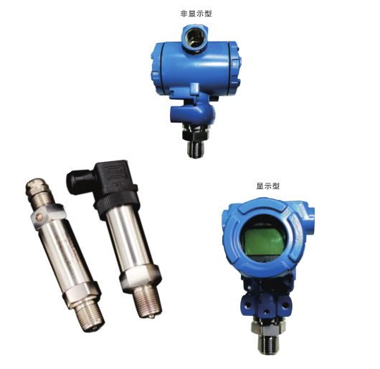

**一 、概述**

1 、使用说明 ：本操作手册包含了如何正确使用该设备的重要信息 。设备安装人员在操作该设备前应该认真阅读本操作手册 。

操作人员必须严格按照操作手册的安全说明和使用指南进行操作 。 另外 ， 必须遵守职业安全规则 ， 事故预防准则以及国家安

装标准和工程规范 。请妥善保管本手册 ， 将其存放于本设备附近便于取阅的位置 。

本操作手册的版权受保护 。此版本的操作手册是根据印刷时对应产品能够实现的功能编写 ，尽可能详实完整的描述产品

功能和操作步骤 。

▲危险！ 设备处于氧气应用时 ，使用不当会引起爆炸事故 。为确保安全 ，必须遵守以下几点：

◇ 针对氧气应用 ，请确定订购的的产品以及收到的产品是适合有氧应用的专用型号 。

◇设备在发货时会用塑料袋包装好以避免被污染 ，另外 ，在拆装设备时避免与皮肤有任何接

◇触以防止设备上留下油脂残留物。

◇在安装设备的过程中 ， 一 定要满足相关的防爆规定 。

◇保留技术参数的修改权 。

2 、 图标说明

|  |  |
| --- | --- |
| ▲ 危险 !  ▲ 警告 !  ▲ 小心 !  ▲ 提醒 !  ▲ 提示 ! | 可能会导致死亡或重伤的危险情况 。  可能会导致死亡或重伤的潜在危险情况。  可能会导致轻伤的潜在危险情况 。  可能会导致人身伤害的潜在危险情况 。  确保设备无故障运行的提示和信息 。 |

3 、使用人员：

▲ 警告 ! 本手册适用于专业的技术人员 。

4 、 责任限制

对于因不遵循操作手册、 不当使用 、自行改动和毁坏而导致仪器损坏的 ，本公司不承担赔偿责任并且不提供保修服务。

5 、使用说明

压力变送器可以根据型号的不同 进行绝压 、负压和表压的测量 。适用于液位和流程工业的压力测量 。操作人员有责任检

验设备是否适合应用的工况条件 。如果存在任何疑问 ， 请联系我们的销售部门以确保设备的正确应用 。对于因选型不当而造

成的影响 ，本公司不承担任何责任 。

订购型号适于测量样本中说明的气体或液体介质 。使用者必须确保被测介质与设备所有接液材质都能够兼容 。

所选型号产品性能与对应产品样本 一 致 。如果没有产品样本 ，请向本公司索取 。

▲ 警告! 不当使用会导致危险的发生 !

6 、发货内容确认包装内有以下几项并检查是否完好无损 ，是否与订购要求 一 致 。

◇压力变送器； ◇ 电气连接件 ( 选配 ) ； ◇安装说明 ； ◇合格证 ； ◇检测报告

**二 、产品标识**

◇产品铭牌上提供了产品的主要技术信息 。通过铭牌上产品选型码可以唯 - 确认产品各项详细参数 。

◇请 一 定不能去除设备上的铭牌, 并保证完好 。

**三 、安装**

1 、安装及安全须知

▲ 警告! 必须在无加压和无供电的情况下进行设备的安装 。

▲ 警告! 设备必须由阅读并理解本操作手册的专业技术人员进行安装 。

▲ 危险! 设备处于氧气应用时 ，使用不当会引起爆炸事故 。为确保安全 ， 必须遵守以下几点：

◇针对氧气应用 ，请确定订购的的产品以及收到的产品是适合有氧应用的型号 。

◇设备在发货时会用塑料袋包装好以避免被污染。 另外，在拆装设备时避免与皮肤有任何接触以防止设备上留下油脂残留物。

◇在安装设备的过程中 ， 一 定要满足相关的防爆规定 。

◇对于额定量程超过25bar的氧气应用设备 ，建议选择无密封圈的型号 。

▲ 该设备为电子精密测量设备 ， 无论是否带包装都要小心处理 。

▲ 不能在设备上做任何的修改或变更 。

▲ 要轻拿轻放 ， 不能随意抛扔 。

▲ 为避免膜片的损坏 ，请在开始启用该设备前再拆开包装和保护帽 。请保存好产品发货时配的保护帽 。

▲设备被拆下后请马上为压力接口戴上保护帽 。

▲ 处理没有保护措施的隔膜时请格外的小心 ， 因为没有保护措施的隔膜非常敏感很容易被损坏 。

▲ 安装该设备时请不要使用蛮力 。

▲ 对于安装在户外或潮湿环境中的设备 ，请用户 一 定注意以下几点 

◇为避免水汽进入插头 ，应该在安装好设备好后立刻连接电气接头 。否则必须采用合适的保护帽阻止水汽进入设备内

部 。 ( 产品样本中的防护等级是指电气连接完整后所达到的 )

◇选择 一 个冷凝水不会蓄积的位置进行安装 ，应该避免液体停留在电气连接的密封处 。

◇如果使用带电缆压盖或电缆出 口 的设备时 ，应该注意使线缆向下引 出 。如果必须向上引 出 ，也使线缆在引 出时首先有

- 个向下的弧度 ，保证液体能够顺线缆流向远离出线位置 。

◇设备应该避免被太阳直射 。太阳直射会导致设备工作温度超出允许的最大极限值 ，造成影响功能甚至损坏设备的后



果 。设备内部压力增大 ， 则可能会产生暂时的测量误差 。

◇ - 定要注意压力接口安装时避免受到应力而变形 ，压力接口 的微小变形可能会引起测量值的偏移或设备损伤 。这种现

象特别容易 出现在压力量程较小或选择塑料材质的压力接口 。

◇在液压系统 ，应该注意使设备的压力接口 向上安装 ( 便于气体排放 ) 。

◇ 当设备被用在蒸汽管道上时请使用冷却管 。

◇如果设备被安装在室外会遇到雷击或过压等危险的损坏 ，我们建议用户在配电箱或电源与设备之间进行防雷击和过压保护 。

◇如果设备安装时压力接口为向上或侧向时 ，需确保没有液体在设备壳体流动 ，否则湿气和污垢会堵塞电气连接附近的

大气口 ， 甚至引发设备故障 。必须保证电气连接的螺纹连接边缘无灰尘和污垢残留 。

2 、安装步骤

◇从包装盒里小心的取出该压力测量设备； ◇然后按照以下步骤进行安装

2 . 1 压力接口为G螺纹连接的安装步骤

◇确保与测压设备对接的密封面光洁平整 。 ( Rz3 . 2 ) ；

◇用手把设备旋入对应的安装孔 。

◇如果设备配有紧固螺环而非螺母 ，则用正常力度手动拧紧即可 。

◇如果设备配有紧固螺母 ， 则需要用开放式扳手拧紧 。 (不锈钢接口 ： G1/4" 约5Nm ； G1/2 " ： 约1 ON m ； G3/4" 约

1 5Nm ； G1 " ： 约20Nm ； G1 1/2 " ： 约25Nm ； 塑料接口 ： 最大3Nm) 。

◇不得超过规定的拧紧扭矩 !

2 . 2 压力接口为NPT连接的安装步骤

◇根据测量的介质和输入压力的大小选用适合的密封配件(例如 ： 聚四氟乙烯密封带PTFE) 。

◇用手把设备旋入对应的安装孔 。

◇用开放式扳手收紧 (1/4 " NPT ： 约30Nm ； 1/2 " NPT ： 约70Nm) 。

◇不得超过规定的拧紧扭矩 !

2 . 3压力接口为内螺纹M20X1 . 5和9/1 6 " UNF连接的安装步骤

◇按照要求将测压设备拧入的内螺纹螺孔中 ， 并用恰当的方式收紧该连接扭矩约1 60Nm 。

危险!高压管道与压力接口之间的密封是金属对金属的密封 。在高压连接中不允许其它的密封装置 。错误的安装方式可能

会引起严重后果 。

2 . 4 压力接口为乳制品管连接的安装步骤

◇检查确保。型圈的大小适合密封槽的大小； ◇把乳制品管置于对应连接的中心 。

◇把卡环旋入对应的接口螺纹； ◇然后用钩形扳手拧紧 。

2 . 5 压力接口为卡箍或varivent连接的安装步骤

◇根据测量的介质和输入压力的大小选用适合的密封配件； ◇把密封件放入对应连接的安装部位 。

◇把卡箍连接或varivent连接置于带密封装置的中心位置； ◇然后按照供应商的操作指南选用配套的卡箍 ( 例如半环卡

箍或收拉环卡箍 ) 加固连接 。

2 . 6 压力接口为法兰连接的安装步骤

◇根据测量的介质和输入压力的大小选用适合的密封配件 ( 例如垫片 ) 。

◇将密封件置于设备法兰和对接法兰之间 。

◇通过4 - 8组螺栓 ( 根据法兰的型号 ) 把设备安装在对应的法兰连接上 。

**四、电气连接**

▲警告! 只有在无供电的情况下才能进行设备的安装 ! 按照铭牌所示技术参数 、信号线定义和接线图进行设备的

1 、信号线定义及接线图

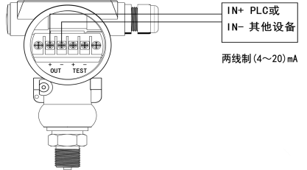



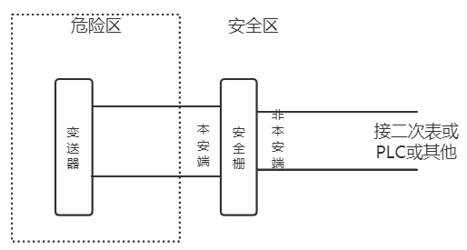





▲ 对于带电缆压盖和线缆插座的设备 ，用户必须确保所用线缆的外径在卡套允许的范围之内 。另外还要确保线缆稳固无

间隙的安装在卡套中 。

▲ 对于带线缆直接输出的设备 ，线缆不要低于以下弯曲半径：

**不带大气管的线缆：**静态安装 ：线缆直径的5倍 ；动态应用: 线缆直径的1 0倍

**带大气管的线缆：**静态安装 ：线缆直径的1 0倍 ；动态应用 ：线缆直径的20倍

▲ 对于IS04400插头与插座或Buccaneer插头的设备 ， 一 定要正确恰当的安装插座以确保符合防护等级 。请确认插头和

插座之间的密封圈安装妥帖 。连接完线缆后用螺丝将插座与设备连接牢固 。

▲ 防止固定在带线缆出口设备上的大气管尾部的PTFE过滤器损坏 ，污染或脱落。 对于电气连接推荐使用带屏蔽的胶合多芯线缆。

|  |  |
| --- | --- |
| 按键名称 | 按键功能 |
| **Z** | 用于在不同的选项按照预定的顺序来回切换或者设置数据的循环累加。 |
| **M** | 用于确定当前选项或者要设置的数据 |
| **S** | 在非设置数据界面时，它用于返回上一界面，在设置数据界面，它用于数据的移位。 |

**五、键和菜单说明**

调零说明：

【S】按键与【Z】按键同时按下5s，进入主变量清零状态，按【Z】键选择Yes按【M】键确认清理，按【S】按键返回测量界面。

菜单按键说明：

当要对变送器进行组态时，确保变送器处于通电工作并处于测量显示状态，按住M按键后释放按键即进入组态菜单界面，按S键可返回主测量界面，按Z键可选择菜单项，M键为确认键进入菜单。

当进入具体参数设定界面后，按S键可循环选中需要修改的位，包括数字、小数点和负号。按Z键可对选中位进行修改，数字位为+1，小数点位循环移动，负号位为正负选择，按M键将选择Yes保存修改并返回到上一级菜单,选择No取消保存返回上级菜单

单位选择高度单位如：M时，介质密度设置才好生效。

**六、卸装设备**

▲ 警告! 拆卸设备 - 定要在无供电 ，无加压的情况下进行 。拆卸设备前注意要清除残留在设备上的介质 。

▲ 警告! 根据测量介质的不同 ，可能会对人体造成伤害 。 因此清理设备上的残留物时请采取必要的防护措施。

**七、维护**

本设备不需要特殊维护 。如有必要 ， 可用软布沾无腐蚀性的清洗液擦拭 。

根据测量介质的不同 ， 膜片可能会被污染或结垢 。如果确认有结垢可能性 ， 用户必须定期对膜片和压力接口进行清洗 。

清洗时可用软刷或海绵沾无腐蚀性清洗液小心清理 。

▲ 错误的清理方法可能会导致膜片的损害 。切勿用尖利的物品或压缩空气喷枪清洁隔膜 。

**八、返厂**

希望对设备进行重新标定 、修改或维修 ， 请务必在设备返厂前联系我们 ， 以便我们尽早按照您的要求进行处理 。 请提

供被返厂设备的数量和返厂情况说明 。 把设备发回本公司前 ， 请把设备清理干净 ， 并妥善包装 。

**九、废弃处理**

如果废弃设备时  请按照国家规范的 ( 关于废弃电子设备 ) ，不可以当作住宅废弃物处理 。

▲ 警告! 根据测量介质的不同 ，设备上的残留物可能会对操 作人员和环境造成危害 。处理时请采取相应防护措施 。

**十、保修条款**

自货物出厂 日期起 ，24个月 内本公司承诺免费维修 。 非正常使用或错误操作导致设备损坏不在此保修范围 内 。 另外 ， 正

常使用过程中的损耗或老化不属于保修范围 。

**十一、认证**

厂家正常渠道发出 的设备符合所提供的认证证书要求 。

**十二、APP下载**

手机扫码右方二维码下载APP调试软件。